Отчёт о лабораторной работе

Лабораторная работа 3

Баранов Никита Дмитриевич

Содержание

# 1. Цель работы

Получение навыков настройки базовых и специальных прав доступа для групп пользователей в операционной системе типа Linux.

# 2. Задание

Выполнить задания, прописанные в файле.

# 3. Выполнение лабораторной работы

Откройте терминал с учётной записью root.В корневом каталоге создайте каталоги /data/main и /data/third.Посмотрите, кто является владельцем этих каталогов. Прежде чем устанавливать разрешения, измените владельцев этих каталогов с root на main и third соответственно.Посмотрите, кто теперь является владельцем этих каталогов.Установите разрешения, позволяющие владельцам каталогов записывать файлы в эти каталоги и запрещающие доступ к содержимому каталогов всем другим пользователям и группам.Проверьте установленные права доступа (рис. [**fig:001?**]).

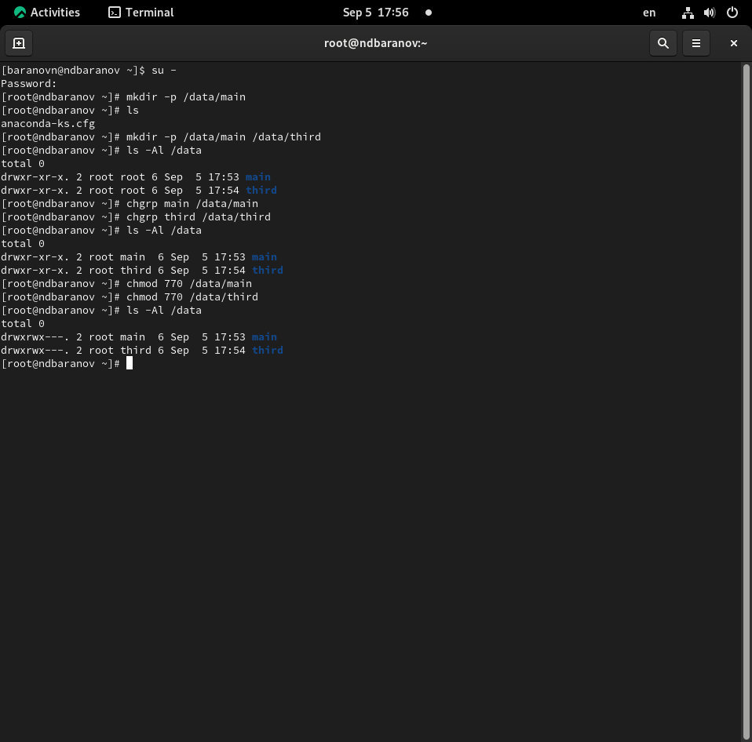

Выполняем все перечисленные действия

В другом терминале перейдите под учётную запись пользователя bob. Под пользователем bob попробуйте перейти в каталог /data/main и создать файл emptyfile в этом каталоге. Под пользователем bob попробуйте перейти в каталог /data/third и создать файл emptyfile в этом каталоге(рис. [**fig:002?**]).

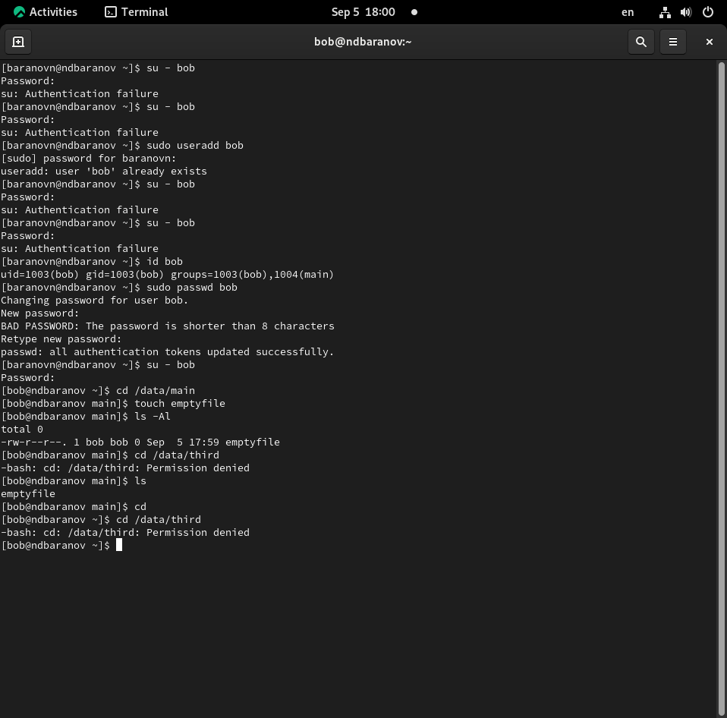

Выполняем все перечисленные действия

Пользователь bob успешно перешёл в каталог /data/main и создал там файл emptyfile, так как он является членом группы main (которая указана в выводе команды id bob: groups=1003(bob),1004(main)). Каталог /data/main имеет права доступа 770 для владельца (root) и группы main, что позволяет участникам группы main читать, писать и исполнять каталог. Поэтому bob, как член группы main, имеет полные права на запись в этот каталог.

Пользователь bob не смог перейти в каталог /data/third или создать в нём файл, так как он не является членом группы third. Каталог /data/third имеет права доступа 770, что разрешает доступ только владельцу (root) и группе third. Bob не входит в группу third (его группы: bob и main), поэтому ему запрещён любой доступ к каталогу, что приводит к ошибке “Permission denied” при попытке выполнения команд cd или touch.

Откройте новый терминал под пользователем alice. Перейдите в каталог /data/main.Создайте два файла, владельцем которых является alice(рис. [**fig:003?**]).

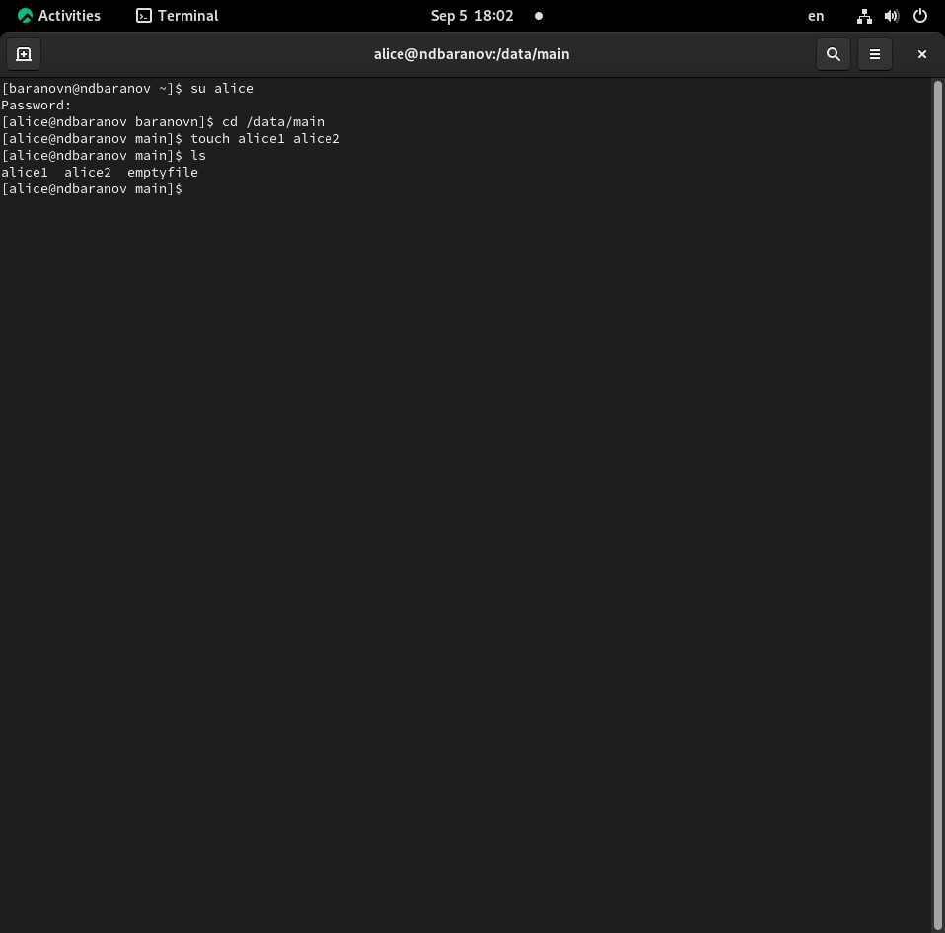

Создаем файлы alice1,2

. В другом терминале перейдите под учётную запись пользователя bob.Перейдите в каталог /data/main. И в этом каталоге введите ls -l.Попробуйте удалить файлы, принадлежащие пользователю alice.Создайте два файла, которые принадлежат пользователю bob (рис. [**fig:004?**]).

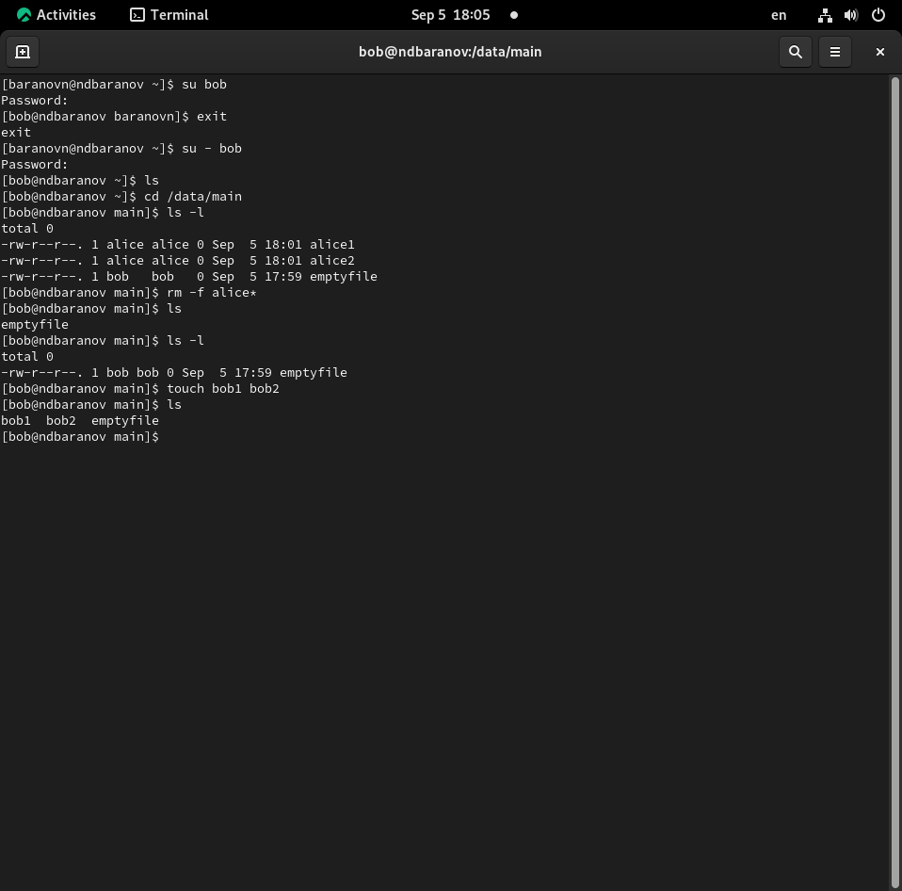

Выполняем все перечисленные действия

В терминале под пользователем root установите для каталога /data/main бит идентификатора группы, а также stiky-бит для разделяемого (общего) каталога группы

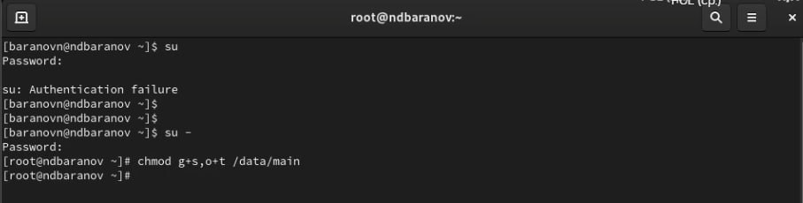

Устанавливаем бит идентификатора группы

В терминале под пользователем alice создайте в каталоге /data/main файлы alice3 и alice4.В терминале под пользователем alice попробуйте удалить файлы, принадлежащие пользователю bob (рис. [**fig:005?**]).

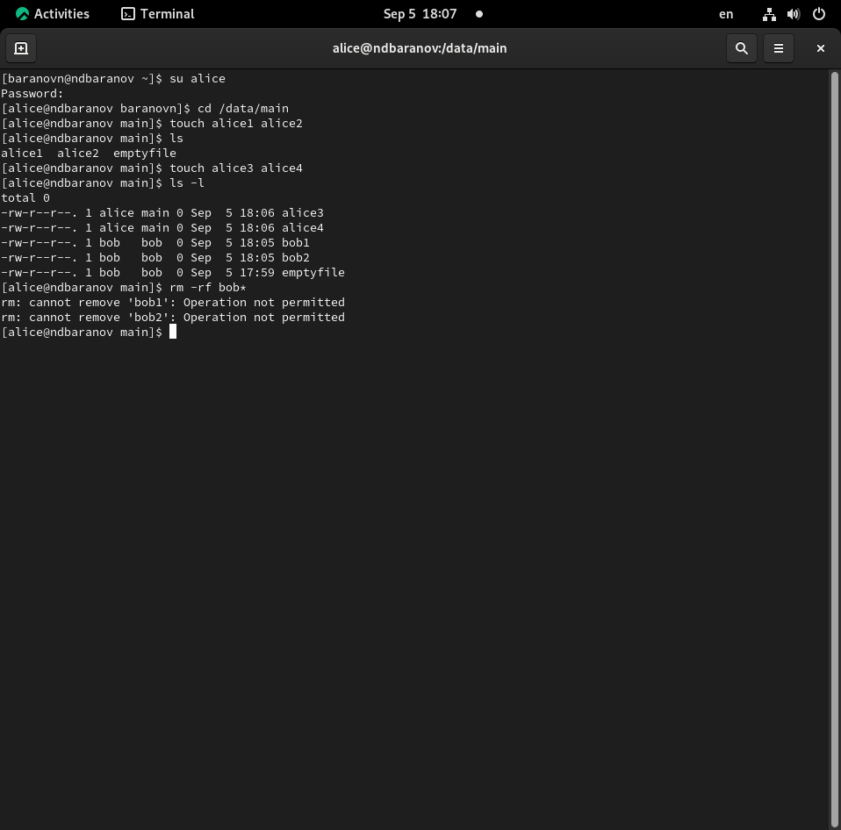

Создаем файлы и пытаемся удалить файлы боба

Откройте терминал с учётной записью root.Установите права на чтение и выполнение в каталоге /data/main для группы third и права на чтение и выполнение для группы main в каталоге /data/third.Используйте команду getfacl, чтобы убедиться в правильности установки разрешений.Создайте новый файл с именем newfile1 в каталоге /data/main Используйте getfacl для проверки текущих назначений полномочий.Выполните аналогичные действия для каталога /data/third.Установите ACL по умолчанию для каталога /data/main.Добавьте ACL по умолчанию для каталога /data/third.Убедитесь, что настройки ACL работают, добавив новый файл в каталог /data/main.Используйте getfacl для проверки текущих назначений полномочий.Выполните аналогичные действия для каталога /data/third(рис. [**fig:006?**])(рис. [**fig:007?**]).

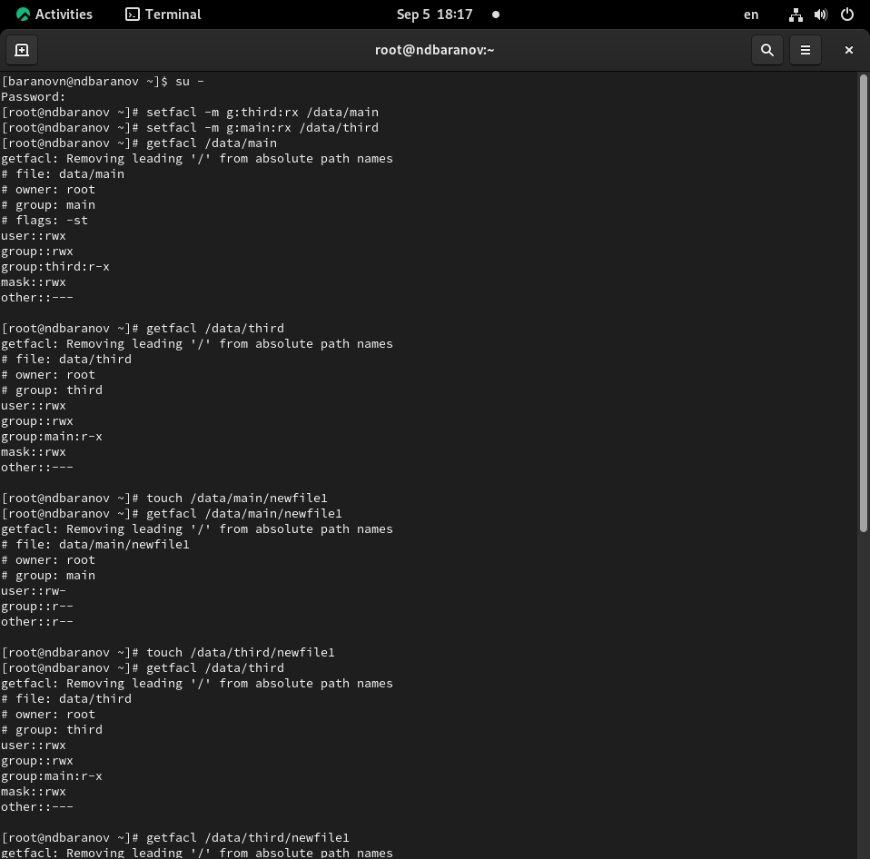

Выполняем все действия

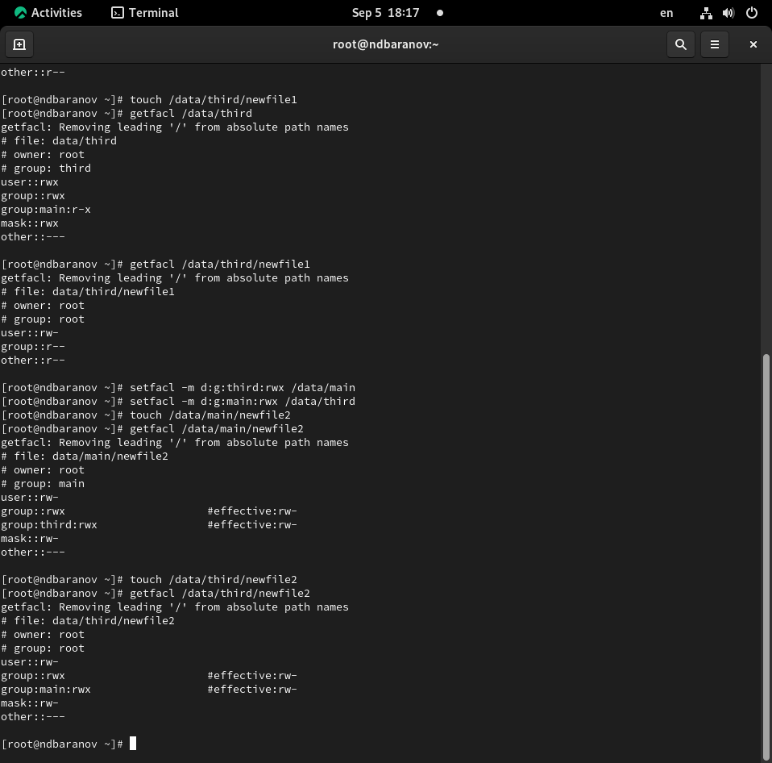

Выполняем все действия

Для проверки полномочий группы third в каталоге /data/third войдите в другом терминале под учётной записью члена группы third.Проверьте операции с файлами .Проверьте, возможно ли осуществить запись в файл(рис. [**fig:008?**])(рис. [**fig:009?**]).

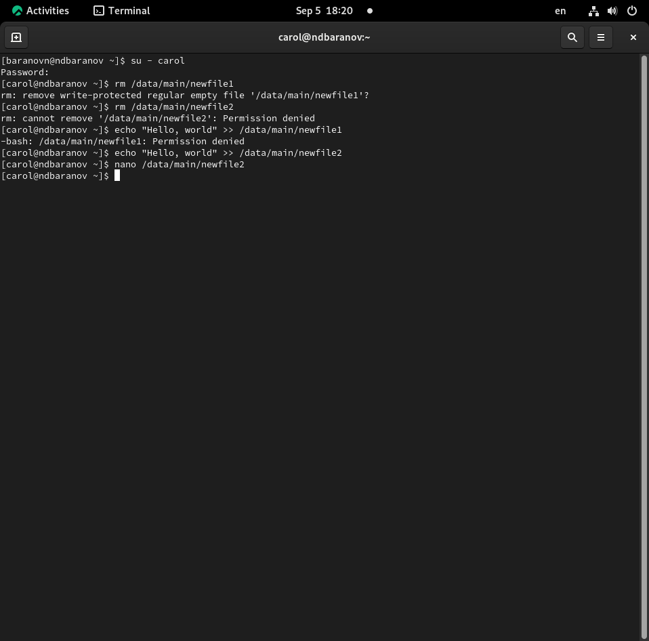

Заходим под carol и проверяем операции с файлами

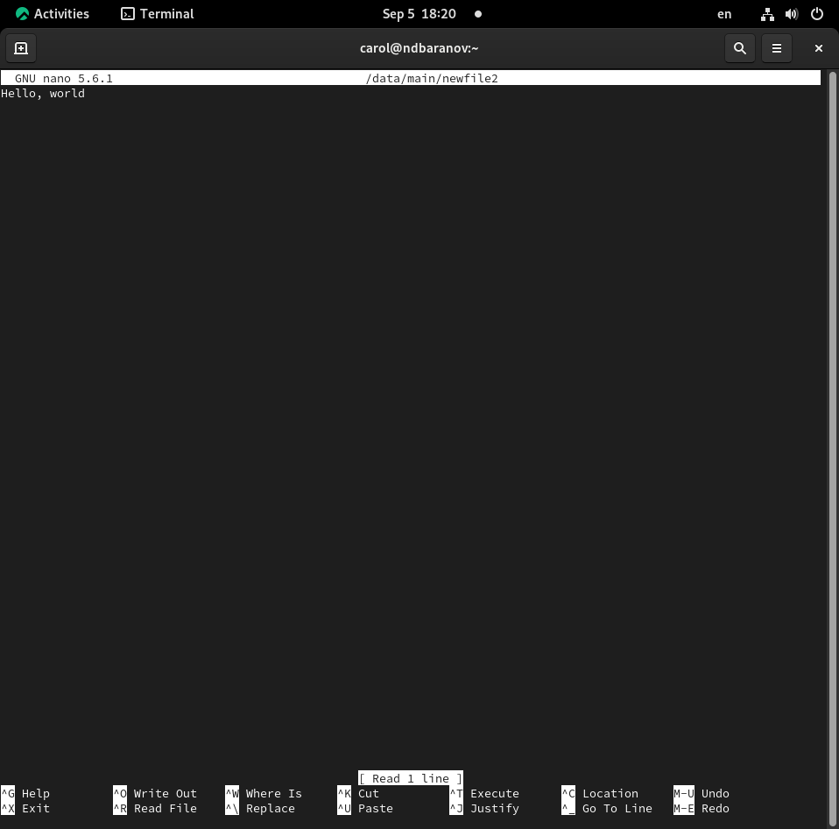

Мы смогли записать изменения в файл

# 4. Выводы

Мы получили навыки настройки базовых и специальных прав доступа для групп пользователей в операционной системе типа Linux.